9. ОБЩИЕ СВЕДЕНИЯ О ПРАВИЛАХ
ОФОРМЛЕНИЯ ТЕХНИЧЕСКих ДОКУМЕНТОВ

Цель работы: изучение требований, предъявляемых к составлению железнодорожных планов, схем и чертежей.

Введение

Стандарт - (от англ. норма, образец), в широком смысле слова - образец, эталон, модель, принимаемые за исходные для сопоставления с ними др. подобных объектов.
Стандарт как нормативно-технический документ устанавливает комплекс норм, правил, требований к объекту стандартизации и утверждается компетентным органом. Стандарт может быть разработан как на материальные предметы (продукцию, эталоны, образцы веществ), так и на нормы, правила, требования различного характера.
ГОСТ Р 1.0-2004. «Государственная система стандартизации РФ. Основные положения» устанавливает общие правила формирования, ведения и применения положений системы стандартизации в Российской Федерации.
Применение стандарта способствует улучшению качества продукции, повышению уровня унификации и взаимозаменяемости, развитию автоматизации производственных процессов, росту эффективности эксплуатации и ремонта изделий. Существующие в России стандарты различают по сфере действия: государственные (ГОСТ) - на всей территории и для всех отраслей, отраслевые (ОСТ), республиканские (РСТ), предприятий (объединений) (СТП).
Аналогичное понимание стандарта как нормативного документа существует и в других странах.
Положения основополагающих стандартов системы стандартизации в Российской Федерации разработаны для применения федеральными органами исполнительной власти, субъектами хозяйственной деятельности, техническими комитетами по стандартизации, общественными объединениями и заинтересованными лицами.

9.1 Принципы стандартизации

1) Основные принципы стандартизации в Российской Федерации, обеспечивающие достижение целей и задач ее развития, заключаются в:
- добровольности применения стандартов;
- достижении при разработке и принятии стандартов консенсуса всех заинтересованных сторон;
- использовании международных стандартов как основы разработки национальных стандартов;
- комплексности стандартизации для взаимосвязанных объектов;
- недопустимости установления в стандартах требований, противоречащих техническим регламентам;
- установлении требований в стандартах, соответствующих современным достижениям науки, техники и технологий с учетом имеющихся ограничений по их реализации;
- установлении требований в стандартах, обеспечивающих возможность объективного контроля их выполнения;
- четкости и ясности изложения стандартов, с тем чтобы обеспечить однозначность понимания их требований;
- исключении дублирования разработок стандартов на идентичные по функциональному назначению объекты стандартизации;
- недопустимости создания препятствий производству и обращению продукции, выполнению работ и оказанию услуг в большей степени, чем это минимально необходимо для выполнения целей стандартизации;
- доступности представления информации по стандартам всем заинтересованным лицам, за исключением оговоренных законодательством случаев.
2) Национальный стандарт применяют на добровольной основе. Обязательность соблюдения национальных стандартов наступает при прямом указании на это в действующем законодательстве, договорах, контрактах, правомерно принятых нормативных документах федеральных органов исполнительной власти или предприятий любых форм собственности.
3) Обязательность соблюдения требований национальных стандартов, принятых до 1 июля 2003 года, сохраняется (до принятия соответствующих технических регламентов) в части:
- защиты жизни или здоровья граждан, имущества физических или юридических лиц, государственного или муниципального имущества;
- охраны окружающей среды, жизни или здоровья животных и растений;
- предупреждения действий, вводящих в заблуждение приобретателей, и необходимости госконтроля (госнадзора) за их соблюдением.

9.2 Виды стандартов

а) Основополагающий стандарт - нормативный документ, содержащий общие или руководящие положения для определенной области. Обычно он используется либо как стандарт, либо как методический документ, на основе которого могут разрабатываться другие стандарты. В качестве примера основополагающих стандартов можно назвать ГОСТ Р 1.0-04, ГОСТ Р 1.4-04, ГОСТ Р 1.5-04 (нормативные документы по организации государственной системы стандартизации в России).
б) Терминологический стандарт - нормативный документ, содержащий определения терминов, примеры их применения и т.д.
в) Стандарт на методы испытаний - нормативный документ, устанавливающий методики, правила, процедуры различных испытаний и связанных с ними действий (например, отбор образца для проверки).
г) Стандарт на продукцию - нормативный документ, содержащий требования к продукции, которые обеспечивают соответствие продукции ее назначению. Данный стандарт может быть полным или неполным. Полный стандарт на продукцию устанавливает также правила отбора образцов для испытаний, порядок проведения испытаний и т.д. Неполный стандарт на продукцию содержит часть требований к продукции (например, только требования к правилам поставки и др.).
д) Стандарт на процесс (услугу) - нормативный документ, содержащий требования соответственно к процессу (например, к технологии производства) или услуге (например, оказание услуг в области автотранспорта, банковского обслуживания и т.д.).
е) Стандарт на совместимость - нормативный документ, устанавливающий требования к совместимости как продукта в целом, так и его отдельных частей. Данный вид стандарта может быть разработан на целую систему (например, на системы очистки воздуха, системы сигнализации и др.).
ж) Стандарт с открытыми значениями - нормативный документ, содержащий перечень характеристик, которые конкретизируются в договорных отношениях (т.к. в некоторых ситуациях требования определяются поставщиками, а в других - потребителями).
з) Методическое положение - нормативный документ, содержащий методику, способ осуществления процесса, операции, с помощью которой можно достичь соответствия требованиям нормативного документа.
и) Описательное положение - нормативный документ, содержащий описание конструкции, состава исходных материалов, размеров деталей и частей изделия.
В государственных стандартах содержатся обязательные и рекомендательные требования.
1) К обязательным требованиям относятся:
- безопасность продукта, услуги, процесса для здоровья человека, окружающей среды, имущества, а также производственная безопасность и санитарные нормы;
- техническая и информационная совместимость и взаимозаменяемость изделий;
- единство методов контроля и единство маркировки.
2) К рекомендательным требованиям относятся:
- основные потребительские характеристики продукции и методы их контроля;
- требования к упаковке, транспортировке, хранению и утилизации продукта;
- правила и нормы, касающиеся разработки производства и эксплуатации;
- правила оформления технической документации.

9.3 Стандарты предприятий

Стандарты организаций, в том числе коммерческих, общественных, научных; саморегулируемых организаций; объединений юридических лиц могут разрабатываться и утверждаться ими самостоятельно исходя из необходимости применения этих стандартов. Общие положения на стандарты организаций приведены в ГОСТ Р 1.4-2004.

Стандарты предприятий регламентируют:
- деятельность составляющих частей организации;
- управление производством;
- качество производимой продукции;
- общие технологические нормы процесса производства продукции.
9.4 Основные стандарты ОмГУПС

Все виды документальной деятельности студентов в университете регламентируются стандартами предприятия ОмГУПС, основные номера и наименования для работ студенческих, учебных и выпускных квалификационных приведены в таблице 1.
Таблица 9.1 – Основные стандарты предприятия ОмГУПС
1.1-02 | Основные положения
1.2-05 | Общие требования и правила оформления текстовых документов
1.3-02 | Основные правила оформления чертежей
1.4-02 | Общие правила оформления схем
1.5-02 | Правила оформления схем электрических принципиальных
1.6-02 | Правила оформления электрических схем
1.7-04 | Правила оформления схем электрических цифровой вычислительной техники
1.8-03 | Правила оформления схем электрических железнодорожной сигнализации, централизации и блокировки
1.9-03 | Правила оформления схем электрических с обмотками
1.10-03 | Правила оформления схем кинематических
1.11-03 | Правила оформления чертежей строительных
1.12-03 | Правила выполнения схем алгоритмов и программ

Стандарты предприятий, содержащие на рисунках условные графические изображения, составляются в соответствии с единой системой (рис. 9.1) конструкторской документации (ЕСКД). При выполнении железнодорожных схем за основу взяты следующие нормативные документы:
ГОСТ 2.707–84. ЕСКД. Правила выполнения электрических схем железнодорожной сигнализации, централизации и блокировки;
ГОСТ 2.749–84. ЕСКД. Обозначения условные графические в схемах. Элементы и устройства железнодорожной сигнализации, централизации и блокировки;

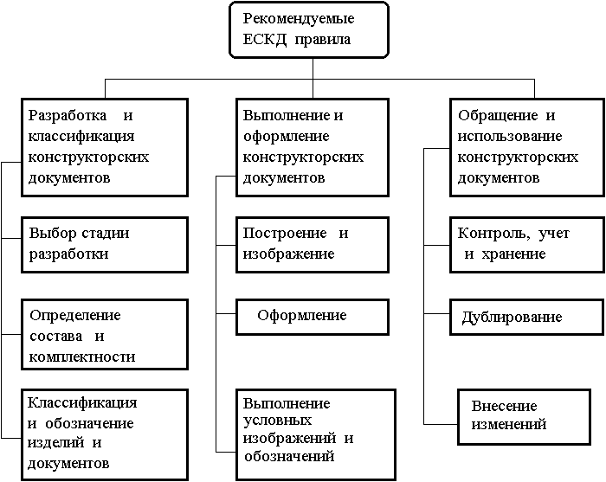

Рисунок 9.1 – Состав и содержание ЕСКД

9.5. Порядок выполнения работы

1) изучить виды и область применения различных стандартов;

2) оформить отчет в соответствии с требованиями стандарта предприятия СТП ОмГУПС 1.2-2005 г.;

3) ответить на контрольные вопросы.

9.6. Содержание отчета

1) Титульный лист.

2) Цель работы.

3) Краткие теоретические сведения.

4) Индивидуальное задание (по заданию преподавателя, табл. 9.2).

5) Ответы на контрольные вопросы.

Таблица 9.2 – Варианты индивидуальных заданий
Вариант | Чертежи в соответствии с ГОСТ 2.749–84. ЕСКД  (№ из приложений А,Б,Г,Д)
Вариант | Стрелка | Сигнальный огонь | Светофор | Строение | Дополнительный рисунок
1 | 1,2 | 1,2,3,4 | 1,2 | 1,2 | Замедлитель вагонный
2 | 2,3 | 1,2,3,4 | 2,3 | 2,3 | Весомер
3 | 3,4 | 1,2,3,4 | 3,4 | 3,4 | Датчик путевой
4 | 4,5 | 1,2,3,4 | 4,5 | 4,5 | Скоростемер
5 | 5,6 | 1,2,3,4 | 5,6 | 5,1 | Фотодатчик
6 | 6,7 | 1,2,3,4 | 6,7 | 1,3 | Дроссель-трансформатор путевой
7 | 7,8 | 1,2,3,4 | 7,8 | 2,4 | Муфта разветвительная
8 | 8,9 | 1,2,3,4 | 8,1 | 3,5 | Указатель перегрева букс
9 | 9,1 | 1,2,3,4 | 1,3 | 4,1 | Шкаф релейный
10 | 1,3 | 1,2,3,4 | 2,4 | 5,2 | Брус заградительный

9.7. Контрольные вопросы

- Что включает в себя терминологический стандарт?
- Что означает аббревиатура ЕСКД?
- Кто утверждает стандарт предприятия?
- Какие элементы должна содержать пояснительная записка дипломного проекта?

ПРИЛОЖЕНИЕ А

(справочное)

Обозначения стрелок с оборудованием на схематическом плане

Наименование | Обозначение
1. Стрелка, не оборудованная устройствами СЦБ | 
2. Стрелка, оборудованная контрольными замками:
одним | 
двумя | 
3. Стрелка, оборудованная электрозамком | 
4. Стрелка, оборудованная электрическим приводом:

одиночная | 
перекрестная | 
5. Стрелка, оборудованная электрическим приводом с двойным управлением | 
6. Стрелка, оборудованная электрическим приводом, включенная в маневровую централизацию | 
7. Стрелка сбрасывающая, оборудованная электрическим приводом

8. Стрелка сбрасывающая, не оборудованная устройствами СЦБ

9. Стрелка с подвижным сердечником, оборудованная электрическим приводом | 

ПРИЛОЖЕНИЕ Б

(справочное)
Обозначения сигнальных огней

Наименование | Обозначение
1. Цвет сигнальных огней светофоров:

красный | 
зеленый

желтый | 
белый

синий | 
2. Заглушка сигнального огня

3. Огонь сигнальный мигающий:

редкое мигание | 
частое мигание | 
4. Цвет контрольных огней для обозначения на аппаратах управления:

красный | 
зеленый | 
желтый | 
белый | 

ПРИЛОЖЕНИЕ В

(справочное)

Размеры условных графических обозначений реле, стрелок и изолирующих стыков

Наименование | Обозначение
1. Реле | 
2. Контакт нейтрального якоря реле | 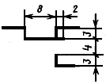
3. Контакт поляризованного якоря реле | 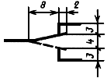
4. Контакт кнопочного выключателя без фиксации | 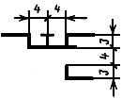
5. Стрелка, оборудованная устройствами СЦБ:

с контрольным замком | 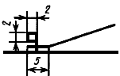
с электрическим приводом | 
6. Стык изолирующий на обоих рельсах | 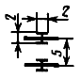

ПРИЛОЖЕНИЕ Г

(справочное)

Размеры условных графических обозначений светофоров

1. Светофор | 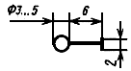
2. Светофор с трансформаторным ящиком | 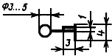
3. Светофор карликовый | 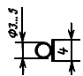
4. Светофор заградительный, предупредительный, повторительный | 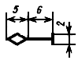
5. Светофор с условно-разрешающим сигналом на мачте | 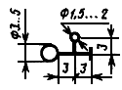
6. Светофор с колонкой местного управления на мачте | 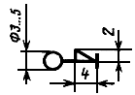
7. Светофор с телефоном на мачте | 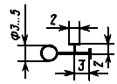
8. Светофор со звонком на мачте | 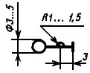

ПРИЛОЖЕНИЕ Д

(справочное)

Размеры условных графических обозначений строений

1. Пост стрелочный, будка переездная | 
2. Пункт технического осмотра, маневровая вышка | 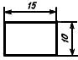
3. Здание с аппаратом управления и местом дежурного | 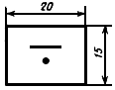
4. Здание служебно-техническое (пассажирское здание) | 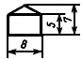
5. Будка релейная | 